PROYECTO DE LEY QUE FORTALECE LA PROTECCIÓN DE LOS USUARIOS DEL TRANSPORTE REMUNERADO DE PASAJEROS, EN ESPECIAL DE LAS PERSONAS ADULTAS MAYORES, PERSONAS CON DISCAPACIDAD Y PERSONAS NEURODIVERGENTES.

# ANTECEDENTES.

* 1. Que, el 16 de mayo de 2025, la región del Biobío se tiñó de luto, debido a un fatal accidente de tránsito ocurrido en la comuna de Chiguayante, que tuvo como lamentable resultado tres personas fallecidas y seis con lesiones graves1.
  2. Entre las víctimas fatales se encontraban dos jóvenes de 18 y 24 años, y una adulta mayor de 63 años, quien además era presidenta de la Unión Comunal de los Adultos Mayores de Concepción2. Doña Ana Hernández se destacó por su espíritu colaborativo, su activismo social y su ejemplo de servicio comunitario, lo que llevó al alcalde de Concepción, don Héctor Muñoz Uribe, a decretar duelo comunal en razón de este trágico suceso.

En este contexto, la autoridad comunal mencionada, en conjunto con la Unión Comunal de Adultos Mayores de Concepción, manifestaron la urgente necesidad de impulsar modificaciones a la legislación vigente, con el propósito de fortalecer la protección de los usuarios del transporte remunerado de pasajeros y, en especial, prevenir hechos tan trágicos como el lamentable fallecimiento de las personas señaladas.

* 1. Que, este lamentable accidente se enmarca en un contexto de creciente inseguridad vial. Así, en noviembre de 2024, la Sección de Investigación de Accidentes de Tránsito (SIAT) de Carabineros informó haber investigado 207 accidentes de tránsito en las provincias de Concepción y Arauco, 28 más que en la misma fecha del año anterior3.

1 Disponible en [https://cooperativa.cl/noticias/pais/policial/accidentes-de-transito/tragedia-en-chiguayante-al-menos-tres-](https://cooperativa.cl/noticias/pais/policial/accidentes-de-transito/tragedia-en-chiguayante-al-menos-tres-muertos-tras-caida-de-bus-en-paso/2025-05-16/183824.html) [muertos-tras-caida-de-bus-en-paso/2025-05-16/183824.html](https://cooperativa.cl/noticias/pais/policial/accidentes-de-transito/tragedia-en-chiguayante-al-menos-tres-muertos-tras-caida-de-bus-en-paso/2025-05-16/183824.html)

2 Disponible en [https://www.biobiochile.cl/noticias/nacional/region-del-bio-bio/2025/05/16/quienes-eran-los-pasajeros-que-](https://www.biobiochile.cl/noticias/nacional/region-del-bio-bio/2025/05/16/quienes-eran-los-pasajeros-que-perdieron-la-vida-tras-volcamiento-de-bus-en-chiguayante.shtml) [perdieron-la-vida-tras-volcamiento-de-bus-en-chiguayante.shtml](https://www.biobiochile.cl/noticias/nacional/region-del-bio-bio/2025/05/16/quienes-eran-los-pasajeros-que-perdieron-la-vida-tras-volcamiento-de-bus-en-chiguayante.shtml)

3 Disponible en

<https://www.canal9.cl/episodios/noticias/2024/11/05/aumentaron-accidentes-de-transito-en-region-del-biobio>

* 1. Que, de acuerdo con antecedentes de la Comisión Nacional de Seguridad de Tránsito (CONASET), *“En Chile, mueren en promedio 5 personas al día en siniestros de tránsito, y los hombres en edad productiva son las principales víctimas fatales. Además, las lesiones producidas en el tránsito implican costos elevados para las víctimas y sus familias, en algunos casos permanentes, impactando en la economía y la capacidad de respuesta del Estado.*4
  2. Que, de acuerdo a lo informado por CONASET durante el año 2023 se registraron

**78.238 siniestros de tránsito**, con un total de **1.635 personas fallecidas** y **45.679 lesionados** en calles, vías y caminos del país.

* 1. Que, según datos otorgados del Ministerio de Transportes, “en 2023 hubo 24.814 denuncias contra el transporte público en la plataforma de gestión de requerimientos ciudadanos: de ellos, **6.616 por "conducción irresponsable"** y **3.585 por "maltrato**". La cifra global representa un alza de 33% comparada con las 18.617 denuncias de 2022 y refleja un aumento de reclamos en 13 regiones del país.”5

# IDEA MATRIZ.

Garantizar y fortalecer la integridad física y psíquica de los usuarios del transporte remunerado de pasajeros, con énfasis en la protección de personas adultas mayores, personas con discapacidad, y personas neurodivergentes que lo utilizan, elevando los estándares de operación y fiscalización del sistema de transportes.

# PROYECTO DE LEY.

**Artículo Único: Modifíquese la Ley Nº 18.290, sobre Tránsito en el siguiente sentido:**

* 1. **Agréguese en el numeral 4) del artículo 13, entre la palabra “jurada” y la coma (,) la siguiente oración:**

**“y examen médico que la respalde”**

* 1. **Reemplácese en el inciso tercero del artículo 19 la expresión “ cada 4 años” por: “cada dos años”**

4 Disponible en [https://www.conaset.cl/wp-content/uploads/2024/06/Informe-estad%C3%ADstica-2023-](https://www.conaset.cl/wp-content/uploads/2024/06/Informe-estad%C3%ADstica-2023-CONASET.pdf?utm_source=chatgpt.com) [CONASET.pdf?utm_source=chatgpt.com](https://www.conaset.cl/wp-content/uploads/2024/06/Informe-estad%C3%ADstica-2023-CONASET.pdf?utm_source=chatgpt.com)

5 Disponible en Emol.com - [https://www.emol.com/noticias/Nacional/2024/04/28/1129230/crecen-reclamos-transporte-13-](https://www.emol.com/noticias/Nacional/2024/04/28/1129230/crecen-reclamos-transporte-13-regiones.html) [regiones.html](https://www.emol.com/noticias/Nacional/2024/04/28/1129230/crecen-reclamos-transporte-13-regiones.html)

* 1. **Agréguese en el artículo 33, el siguiente literal h) nuevo:**

**“h) Conocer la Ley N° 20.422, que establece normas sobre igualdad de oportunidades e inclusión social de las personas con discapacidad; la Ley N° 21.545, que establece la promoción de la inclusión, la atención integral y la protección de los derechos de las personas con trastorno del espectro autista en los ámbitos social, de salud y educación; y la Convención Interamericana sobre la Protección de los Derechos Humanos de las Personas Mayores, con el objeto de que los conductores profesionales incorporen dichos conocimientos en su trato hacia las personas protegidas por estas normativas.”**

* 1. **Agréguese en el artículo 86, el siguiente inciso segundo nuevo:**

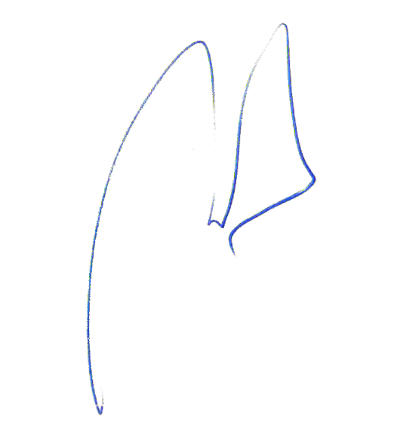**En caso de que las personas que deseen subir al vehículo sean adultos mayores, personas con discapacidad o personas neurodivergentes, el conductor deberá otorgar el tiempo necesario para facilitar su acceso, absteniéndose de realizar comentarios o expresiones que puedan afectar su tranquilidad o dignidad, así como la de sus acompañantes.**

**ROBERTO ARROYO MUÑOZ DIPUTADO DE LA REPÚBLICA**